Книга для детей 5-12 лет «Простая наука» и научный набор

На данный момент выпущено четыре тома книги и научные наборы.

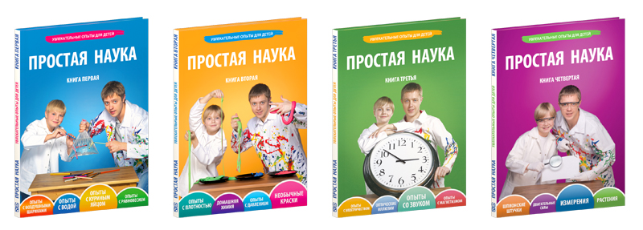

Описание и параметры книг

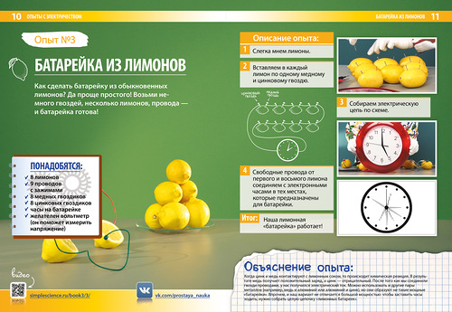
Книга «Простая наука» учит читателей простоте и гениальности окружающего мира, помогает делать совершенно неожиданные открытия с помощью самых обыденных вещей – воздушных шариков, овсяных хлопьев, поваренной соли, уксуса, карандашей и много другого. Наука – это действительно очень просто и интересно! И главное – с помощью книги маленький читатель может самостоятельно повторить все опыты – они предельно просты и совершенно безопасны для детей! И мы уверены, что и родители присоединятся к своим детям!
Формат А4, 84 страницы, твердый переплет, 4 раздела, 32 опыта. Отпечатаны на плотной глянцевой бумаге финского производства и на немецком оборудовании. Смотрится очень красочно и презентабельно.

Научные наборы

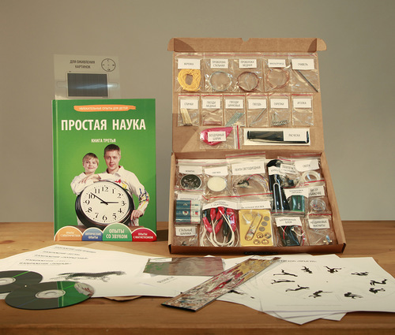
Состав научного набора для 3 тома. В набор входит более тридцати наименований (светодиодная лента, камертон, лазерная указка, неодимовые магниты, компас, провода, лампочки, батарейки, проволока, свечи, гвозди и так далее). Все это рассортировано по индивидуальным пакетикам с пояснениями, содержит инструкцию. Книга и ингредиенты упакованы в специальную картонную коробочку.

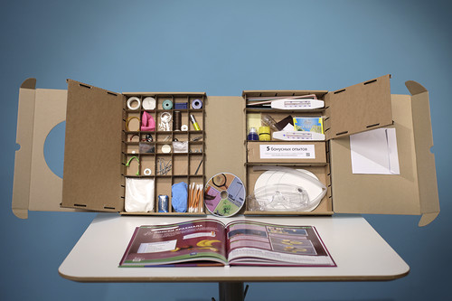
Состав научного набора для 4 тома. Сюда входят почти все ингредиенты, которые понадобятся для проведения опытов из книги: защитные очки, зеркальный пластик, желатин, батарейки «Крона» и «АА», светодиоды, клеммы и провода, канцелярские принадлежности, лупа, нитки, термометр, шланг, неодимовые магниты, витамины и так далее. В общей сложности – около 60 наименований. Также сюда входят пять бонусных опытов, которые не представлены в книге: искусственный снег, гидрогелиевые шарики, ингредиенты для опыта «Фараонова змея» и так далее.
Информация о бонусных опытах: http://lp.simplescience.ru/book4/bonus/

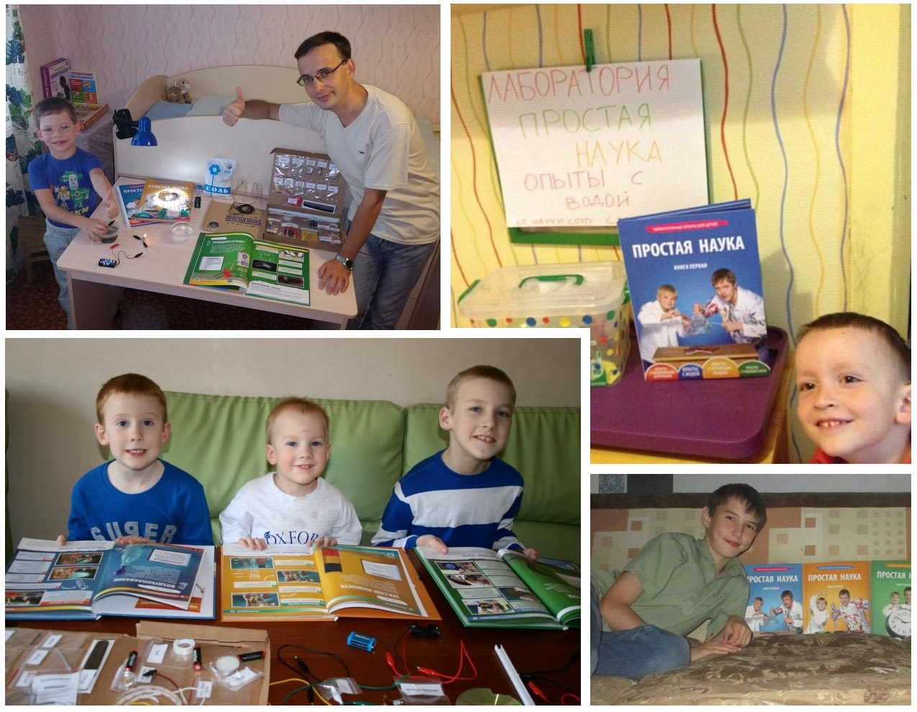
Цены и минималка

Без рядов! Вы можете выбрать любой товар из нашего каталога!
Сумма покупки/ единица продукции | Розничная цена | От 5 000 рублей | От 10 000 рублей | От 15 000 рублей
Цена за книгу (любой том) | 580 руб. | 390 руб. | 350 руб. | 320 руб.
Цена за третий том и набор | 2380 | 1 590 руб. | 1 430 руб. | 1 300 руб.
Цена за четвертый том и научный набор | 2 980 руб. | 1 990 руб. | 1 790 руб. | 1 630 руб.
Доставка до терминала ТК |  | Бесплатно,  2-3 раза в месяц | Бесплатно,  2-3 раза в месяц | Бесплатно,  Каждый день

К первой и второй книге прилагается DVD-диск (в третьей – пленка для оживления картинок из книги), на который записаны все опыты. К четвертой книге диск поставляется в составе научного набора.
Монтаж и подача материала - специально для детской аудитории! Вот пример ролика:
http://www.youtube.com/watch?v=OKlQ3cD94j0

Сертификаты
Книга имеет декларацию о соответствии требованиям «О безопасности продукции, предназначенной для детей и подростков» и добровольный сертификат:

